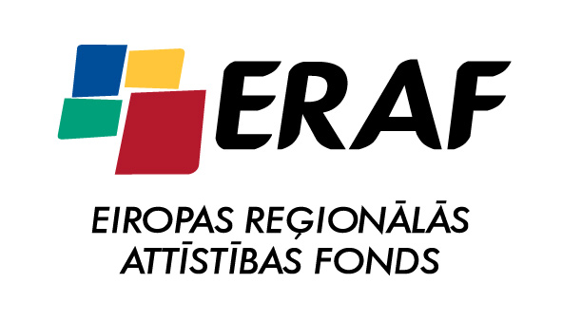 | IEGULDĪJUMS TAVĀ NĀKOTNĒ |   EIROPAS SAVIENĪBA
Projekts
SOCIĀLĀS INTEGRĀCIJAS VALSTS AĢENTŪRAS INFRASTRUKTŪRAS PILNVEIDOŠANA PROFESIONĀLĀS REHABILITĀCIJAS PAKALPOJUMU SNIEGŠANAI
Līguma Nr. 3DP/3.1.4.1.2./08/IPIA/CFLA/001/001
Projektu īsteno: Sociālās integrācijas valsts aģentūra
Informācija par projektu
Projekts tiek īstenots Darbības programmas 2007.-2013.gadam „Infrastruktūra un pakalpojumi” 3.1.4.1.2. apakšaktivitātes „Infrastruktūras pilnveidošana profesionālās rehabilitācijas pakalpojumu sniegšanai” ietvaros.
Īstenošanas laiks: 2009. gada 23.februāris – 2010. gada 30.septembris
.
Projekta mērķis - izveidot infrastruktūru profesionālās rehabilitācijas pakalpojumu saņemšanas iespēju paplašināšanai personām ar invaliditāti un prognozējamu invaliditāti darbspējas vecumā.
Projekta ietvaros tika veikta valsts īpašumā esošo telpu rekonstrukcija un aprīkošana, lai nodrošinātu profesionālās rehabilitācijas saņēmējiem iespēju atjaunot darbaspējas un apgūt patstāvīgas dzīves iemaņas pielāgotā vidē, atbilstoši katra klienta funkcionālajiem traucējumiem, spējām un vajadzībām, uzlabojot sniegto pakalpojumu kvalitāti.
Projekta kopējās plānotās izmaksas ir 2 627 427,47LVL, no kurām ERAF līdzfinansējums ir 2 146 649,64 LVL, valsts budžeta līdzfinansējums 480 777,83LVL.
Projektā īstenotās aktivitātes:
1. Dzīves vietu pielāgošana un aprīkošana, vides pieejamības nodrošināšana un mācību telpas renovācija, datorizēšana un aprīkošana mērķgrupai Slokas ielā 68, Jūrmalā
- Veikti rekonstrukcijas darbi: rekonstruētas un iekārtotas dzīvojamās telpas, izveidota pāreja no mācību korpusa uz dzīvojamajām telpām, iekārtota datorklase.
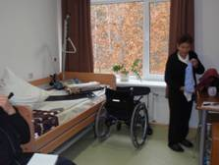 | 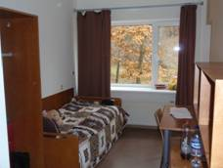
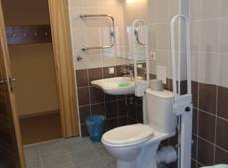 | 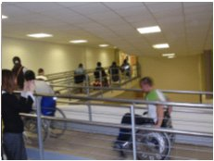
2. Telpu rekonstrukcija un aprīkošana, vides pieejamības nodrošināšana Dubultu pr.71 2.korpusā, Jūrmalā
- Veikta pakalpojumu sniegšanas telpu rekonstrukcija un aprīkošana ar medicīniskajiem un ārstnieciskās vingrošanas un tehniskajiem līdzekļiem
- Veikta dzīvojamo telpu rekonstrukcija.
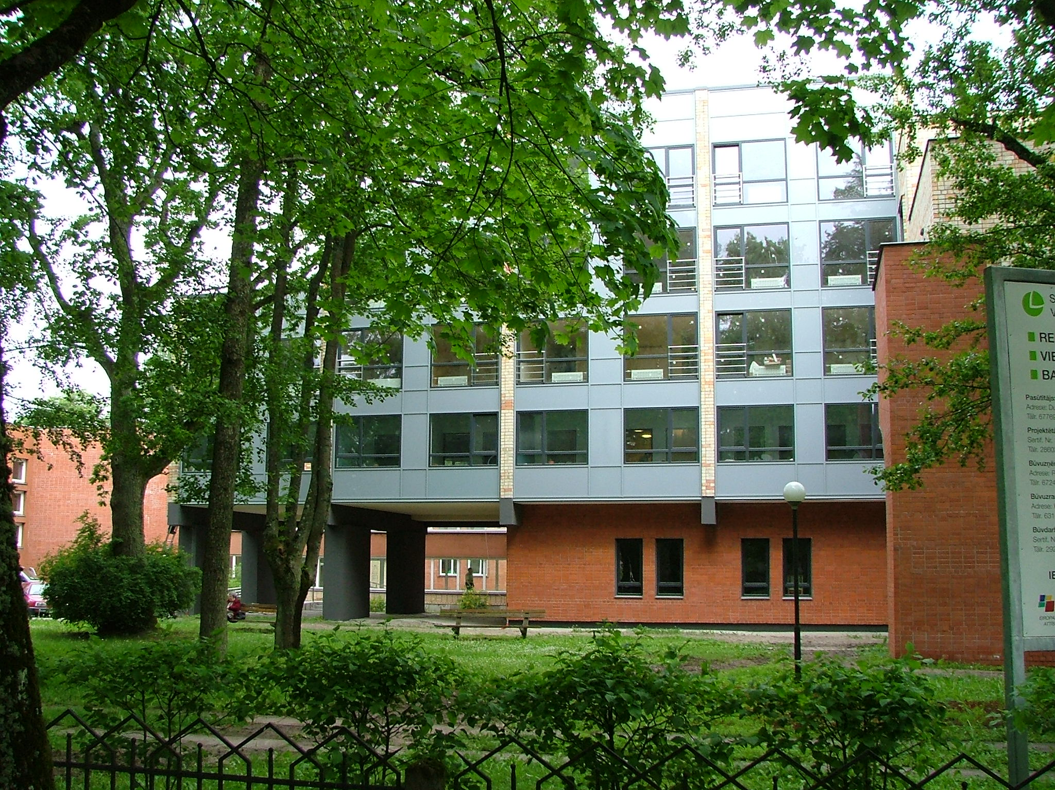 | 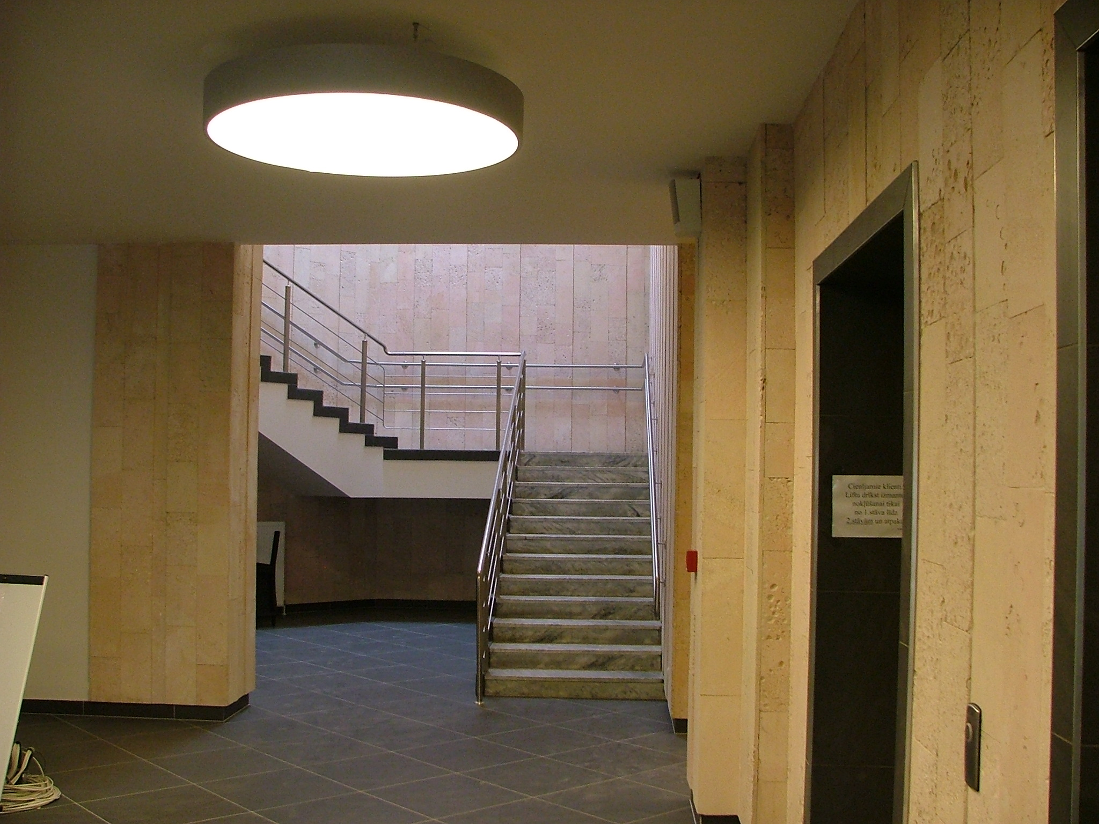
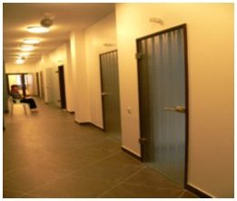 | 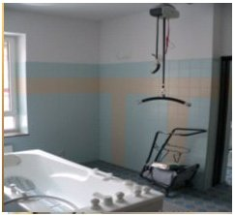
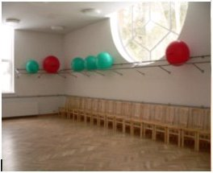 | 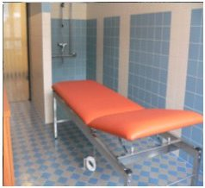

22.07.2010. notika Dubultu pr.71 rehabilitācijas pakalpojumu telpu atklāšanas pasākums. Ar ERAF atbalstu, SIVA, Dubultu prospektā 71, Jūrmalā rekonstruētas pakalpojumu sniegšanas telpas, uzstādītas jaunas ierīces un aprīkojums – zemūdens masāžas un medicīniskās vannas, cirkulārās un šarko dušas, sāls istaba, tvaika pirts ar ārstniecisko baseinu, fizioterapijas zāle un slinga terapija, trenažieri, fizikālā terapija u.c. Rekonstruētas arī 60 dzīvojamās telpas, tai skaitā 22 telpas pielāgotas cilvēkiem, kas pārvietojas ratiņkrēslos, kā arī ēkā nodrošināta vides pieejamība.

